贵州贵安新区建筑业协会

关于恢复三类人员考核工作的通知

附件一：

截至 2021年11月9日6时，全国中高风险区域

**高风险 (6 个)**

**河北省：2 个**

辛集市小辛庄乡小章北宋片区（2021.11.8）

石家庄市深泽县河庄村（2021.11.4）

**黑龙江省：2 个**

黑河市爱辉区张地营子乡泡子沿村（2021.11.6）

黑河市爱辉区鹿源春社区宏志小区（2021.11.2）

**北京市：1 个**

昌平区北七家镇宏福苑社区（2021.10.23）

**内蒙古：1 个**

阿拉善盟额济纳旗达来呼布镇（2021.10.21）

**中风险 (68 个)**

**辽宁省：3 个**

大连庄河市城关街道海洋村邵亮屯（2021.11.7）

大连庄河市城关街道海洋村沙岗屯（2021.11.5）

大连庄河市新华街道小寺社区（2021.11.5）

**云南瑞丽：2 个**

勐卯镇姐东村委会大等贺村民小组（2021.11.6）

麓川社区翡翠园南片区（2021.11.3）

**重庆市：3 个**

渝北区宝圣湖街道石盘河社区金石大道 398 号重庆星充新

能源科技有限公司办公区（2021.11.3）

重庆市渝北区黄龙路 53 号东原晴天见小区（2021.11.3）

重庆市长寿区菩提街道古镇社区西二支路88号中央公园小

区一组团（2021.11.3）

**江苏省：3 个**

常州市天宁区兰陵街道九洲新世界花苑君玺（2021.11.3）

常州市天宁区兰陵街道工人新村南（2021.11.3）

常州市武进区湖塘御城（2021.11.3）

**河南省：8 个**

郑州新密市新华路办事处新惠街社区（2021.11.7）

周口市扶沟县南关社区（2021.11.5）

郑州市荥阳市贾峪镇文泽社区（2021.11.6）

郑州市荥阳市贾峪镇郭岗村（2021.11.6）

郑州市荥阳市贾峪镇楚村（2021.11.6）

郑州市荥阳市贾峪镇鹿村（2021.11.6）

郑州市金水区未来路办事处银基王朝四期（2021.11.4）

郑州市荥阳市贾峪镇滨湖社区（2021.11.3）

**四川省：10 个**

成都高新区石羊街道保利百合花园小区（2021.11.7）

成都市郫都区西郡兰庭小区 B 区（2021.11.7）

成都东部新区草池街道金鸡村 1 社安顺街 354 号至裕民街

14 号（2021.11.7）

成都市成华区理工东苑西区（2021.11.6）

成都市郫都区犀浦天璟荟小区（2021.11.5）

成都市锦江区蓝光·凯丽香江小区（2021.11.4）

成都市锦江区首创娇子 1 号小区（2021.11.3）

成都市成华区华府沙河小区（2021.11.3）

成都市金牛区营门口街道顶峰水岸汇景小区(一期、二期)

（2021.11.3）

成都市新都区三合嘉苑小区（2021.11.8）

**河北省：1 个**

石家庄市深泽县西河村（2021.11.4）

**江西省：3 个**

上饶市信州区铁三社区金凤花园（2021.11.8）

上饶市信州区海德文景苑小区（2021.11.4）

上饶市铅山县葛仙山镇（2021.10.31）

**黑龙江省：22 个**

哈尔滨市平房区金色嘉园小区二期（7 号、8 号、9 号楼）

（2021.11.4）

哈尔滨市平房区绿色新城西区（2021.11.1）

哈尔滨市平房区国际花都一期（2021.11.1）

哈尔滨市香坊区恒大时代广场一期（2021.10.31）

黑河市爱辉区长海社区盛泰小区（2021.10.30）

黑河市爱辉区人保财险社区林业集资楼小区（2021.10.30）

黑河市爱辉区博文社区昌辉雅典城小区（2021.10.30）

黑河市爱辉区博文社区尚品佳苑小区（2021.10.30）

黑河市爱辉区长海社区中房 76 号楼小区（2021.10.30）

黑河市爱辉区金兰社区林业集资楼小区（2021.11.2）

黑河市爱辉区温馨社区北国明珠小区（2021.11.2）

黑河市爱辉区温馨社区欧雅河畔小区（2021.11.2）

黑河市爱辉区博文社区学府家园小区（2021.11.2）

黑河市爱辉区福龙社区益民二区（2021.11.2）

黑河市爱辉区长海社区鹏瑞新起点小区（2021.11.2）

黑河市爱辉区长海社区安居小区（2021.11.2）

黑河市爱辉区长海社区龙滨路交通 A 区（2021.11.2）

黑河市爱辉区金融社区华和小区（2021.11.2）

黑河市爱辉区联通社区金龙小区（2021.11.2）

黑河市爱辉区武庙屯社区中房 90 号楼（2021.11.2）

黑河市爱辉区罕达汽镇猪肚河村（2021.11.2）

黑河市爱辉区瑷珲镇外四道沟村（2021.11.2）

**山东：1 个**

山东日照五莲县洪凝街道学府壹号小区（2021.10.27）

**北京市：1 个**

昌平区天通苑北街道天通北苑第二社区（2021.11.2）

**宁夏：3 个**

银川市金凤区森林半岛小区（2021.10.23）

银川市兴庆区太阳都市花园小区（2021.10.23）

银川市西夏区物华兴洲苑小区（2021.10.23）

**甘肃省：5 个**

天水市麦积区桥南街道羲皇社区（2021.11.4）

天水市麦积区花牛镇天飞

附件二：

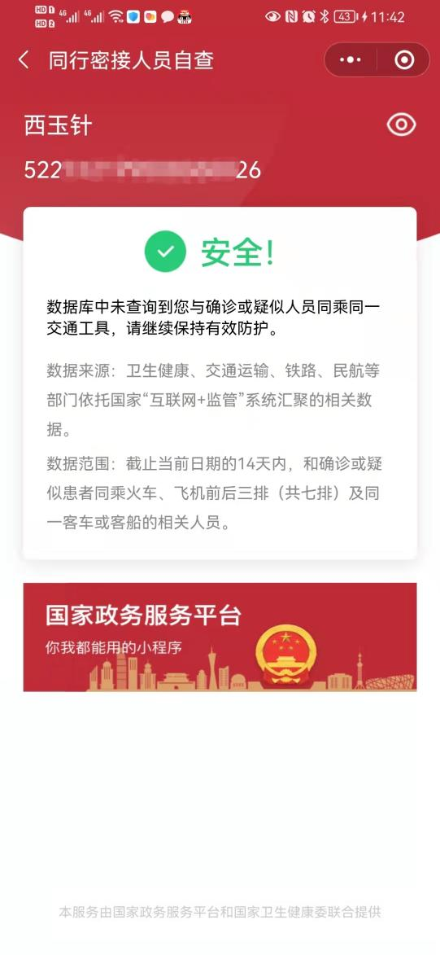 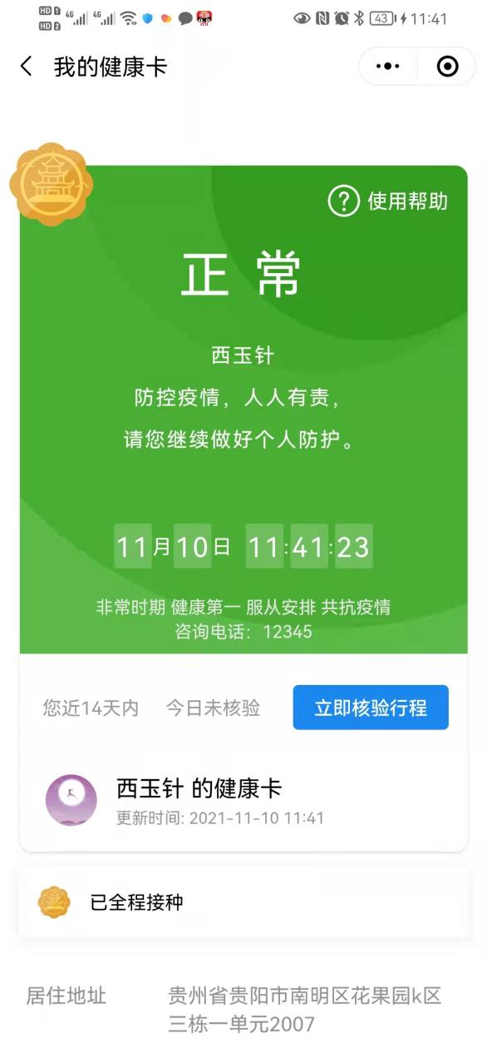 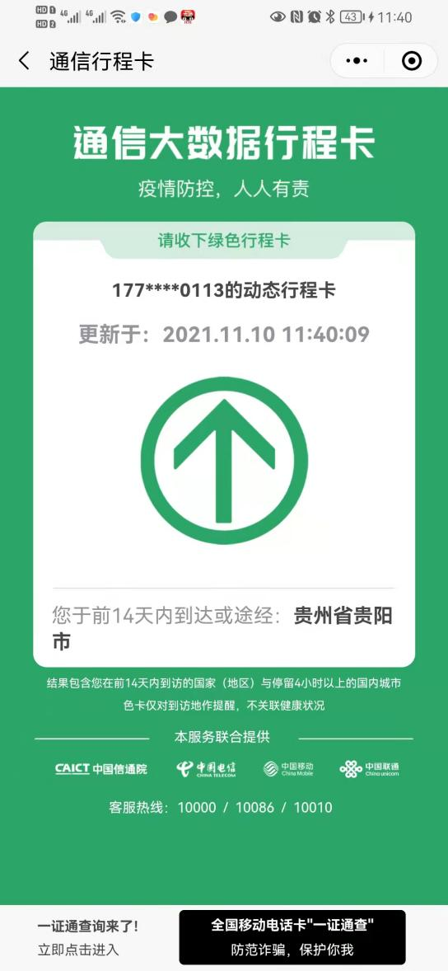

**贵州贵安新区建筑业协会+西玉针+0026**

注: 1.请将同一个人的贵州健康码、国家通信行程卡、同行密接人员自查拼在一张图上，单独附核酸证明电子档，并注明清楚公司名称+姓名+身份证尾号后四位（如上图）

2.提供的证明必须清晰可见，均不能P图、马赛克，一经发现作假行为，一年内不予受理预约考试工作。

附件三:

贵州省2021年下半年人事考试

新冠肺炎疫情防控要求

凡报名参加贵州省2021年下半年人事考试的考生，须严格遵守《贵州省2021年下半年人事考试新冠肺炎疫情防控要求（第一版）》。考生报名考试时应仔细阅读招录简章、报考指南、防控要求、报考须知、考生须知、温馨提示等内容并在网上报名系统中签署相应人事考试《新冠肺炎疫情防控告知暨承诺书》，承诺已知悉告知事项和防疫要求，自愿承担因不实承诺应承担的相关责任、接受相应处理。考试全过程，考生应自觉接受工作人员检查，如实报告个人情况，主动出示疫情防控检查所需的健康码、行程卡绿码、新冠肺炎病毒疫苗（以下简称疫苗）接种记录及其它相应材料。凡隐瞒或谎报旅居史、接触史、健康状况等疫情防控重点信息，不配合工作人员进行防疫检测、询问、排查、送诊等造成的一切后果由考生自行负责，同时取消其相应考试资格，并按相应违纪违规行为处理规定处理。如有违法情况的，将依法追究其法律责任。

一、疫情防控重要提示

根据贵州省最新疫情防控要求，对本次考试考生的防疫要求如下：

（一）不符合国家、省有关疫情防控要求、不遵守有关疫情防控规定的人员不得进入考点参加本次考试。

（二）处于康复或隔离期的病例、无症状感染者、疑似、确诊病例以及无症状感染者的密切接触者不得进入考点参加本次考试。

（三）处于集中隔离、居家健康监测期间的人员不得进入考点参加本次考试。

（四）考前14天内有中高风险地区旅居史考生，不得进入考点参加本次考试。

（五）考前14天内有中高风险地区所在市州（不含中高风险地区）旅居史人员，须提供考前48小时内1次核酸检测阴性证明。

（六）对流动、出行须报备并提供相应核酸检测阴性证明的人员，未按要求报备或未按要求提供相应核酸检测阴性证明的不得进入考点参加本次考试。

（七）考生原则上须完成疫苗接种，未全程接种者须提供考前48小时内1次核酸阴性证明，有疫苗接种禁忌的须提供疫苗接种禁忌证明和考前48小时内1次核酸阴性证明。

（八）无疫苗接种禁忌证明且未接种疫苗者原则上不得进入考点参加本次考试。

（九）考试当天，经现场医务人员评估有可疑症状且不能排除新冠感染的考生，应配合工作人员按卫生健康部门要求到相应医院就诊，不得进入考点参加本次考试。

（十）考生应自备一次性使用医用口罩，考生在进入考场前要佩戴口罩，进入考场就座后，考生可以自行决定是否继续佩戴；隔离考场的考生要全程佩戴口罩。未按要求佩戴口罩的考生，不得进入考点参加本次考试。

（十一）各科目开考前90分钟，考生即可开始接受检测进入考点，但不能进入考场。考生应尽早到达考点，在考点入场检测处，要提前调出当天本人“贵州健康码、国家通信行程卡”绿码和疫苗接种记录等相关材料，到相应检测通道做好入场扫码和体温检测准备，确保入场时间充足、秩序良好。不符合入场检测规定的考生，不得进入考点参加本次考试。

（十二）多科目考试的，上一科目考试结束后，外出重新进入考点人员，须佩戴一次性使用医用口罩再次接受入场检测。请考生及时用餐（建议自带餐食），按时返回考点接受检测入场，避免耽误时间影响考试。每科目考试结束，考生要按指令有序离场，不得拥挤扎堆，保持适当安全距离。废弃口罩应自行带走或放到指定垃圾桶，不得随意丢弃。

（十三）除考生和工作人员外，无关人员一律不得进入考点。除考试相关公务车辆和工作人员车辆外，社会车辆不得进入考点。提醒考生勿自行驾车前往考点，建议尽量选择考点附近住宿或提前乘车前往考点，要把堵车因素和入场检测时间考虑在内。接送考生车辆，应在距离考点大门一定距离处即停即走，避免造成交通拥堵。建议考生提前了解天气状况，做好防雨防晒、防寒保暖的个人防护准备。

（十四）贵州健康码使用咨询电话：12345政府服务热线。

二、考生入场检测规定

符合以上疫情防控要求的考生，须经入场检测合格方可参加考试。考生入场检测时和进入考点后，均须保持安全距离，不得扎堆聚集。入场检测规定如下：

（一）考前14天内无中高风险地区所在市州旅居史考生，须同时符合以下全部检测要求，方可进入考点参加本次考试：

1.考试当天本人“贵州健康码、国家通信行程卡”绿码。

2.经检测体温正常（低于37.3℃）。

3.佩戴一次性使用医用口罩。

4.已全程接种疫苗的，须提供全程接种疫苗记录；未全程接种疫苗的，须提供接种疫苗记录和考前48小时内1次核酸检测阴性证明；未接种疫苗的，须提供医院出具的疫苗接种禁忌证明和考前48小时内1次核酸检测阴性证明。

（二）考前14天内有中高风险地区所在市州（不含中高风险地区）旅居史考生，须同时符合以下全部检测要求，方可进入考点参加本次考试：

1.考试当天本人“贵州健康码、国家通信行程卡”绿码。

2.经检测体温正常（低于37.3℃）。

3.佩戴一次性使用医用口罩。

4.提供考前48小时内1次核酸检测阴性证明；

5.已全程接种疫苗的，须提供全程接种疫苗记录；未全程接种疫苗的，须提供接种疫苗记录；未接种疫苗的，须提供医院出具的疫苗接种禁忌证明。

三、考生入场检测步骤

考生须佩戴一次性使用医用口罩提前到达检测点排队，入场检测通道分别设置常规检测通道和特殊检测通道两类。

（一）常规检测通道

在省内完成全程接种疫苗（即贵州健康码绿码显示金色标识）且考前14天内无中高风险地区所在市州旅居史的人员，进入常规检测通道，常规检测通道分两步进行。具体检测步骤如下：

1.第一步检测

考生须提前准备好考试当天本人“贵州健康码”绿码和《准考证》报检测人员核验并接受体温检测。

经第一步检测合格的，迅速前往第二步检测点。

2.第二步检测

考生前往第二步检测点过程中须提前准备好《准考证》和考试当天本人“国家通信行程卡”绿码报检测人员核验。“国家通信行程卡”可通过在“贵州健康码”绿码下方点击“通信大数据行程卡”直接转入，或通过扫码打开。

经第二步检测合格的，检测人员在考生《准考证》上加盖入场检测合格章。

（二）特殊检测通道

在省外完成全程接种疫苗（即已全程接种疫苗但贵州健康码绿码未显示金色标识）的人员、未全程接种疫苗的人员、未接种疫苗的人员、14天内有中高风险地区所在市州旅居史（不含中高风险地区）的人员等进入特殊检测通道，特殊检测通道不再分步进行。具体检测步骤如下：

考生到特殊检测通道提交考试当天本人“贵州健康码、国家通信行程卡”、《准考证》报检测人员核验并接受体温检测，同时按以上入场检测规定分别提供相应的核酸检测证明、疫苗接种禁忌证明、省外疫苗接种记录等证明材料报检测人员核验。

经检测合格的，检测人员在考生《准考证》上加盖入场检测合格章。

（三）临时隔离检查点

符合其余疫情防控要求，但体温≥37.3℃的考生，须立即进入临时隔离检查点，间隔15分钟后，由现场医务人员使用水银体温计进行体温复测，经复测体温正常（低于37.3℃）的，可以参加本次考试。经复测体温仍≥37.3℃的，不得进入考点参加本次考试。

    四、考生须符合本文规定的可以参加本次考试的情形，并在考试全过程中严格遵守国家、省有关疫情防控规定以及本文要求，因不符合或不遵守疫情防控规定和要求造成的一切后果由考生自行负责。若考试前国家、省关于疫情防控的规定发生变化，将根据新规定另行公布考试有关疫情防控要求。请广大考生务必在考试前密切关注有关疫情防控规定和要求的变化，做好相应的参考准备，确保顺利参加本次考试。

# 健康情况承诺书

本人已知晓并理解、遵守2021年贵州贵安新区建筑业考试关于考生个人健康要求和新冠肺炎疫情防控相关管理规定，并做如下承诺：

（一）本人不属于疫情防控要求14天强制隔离期、医学观察期或自我隔离期内的人群，且近14天无上述人群接触史，考前14天无境外或省外行动轨迹，并在考前14天内体温和个人健康情况均正常。

（二）考试过程中如出现咳嗽、发热等身体不适情况，我愿自行放弃考试或遵守考试工作人员安排到指定区域考试。

本人承诺以上声明信息真实、准确、完整，并知悉我将承担瞒报的法律后果及责任。

承诺人（签字）：

联系电话：

日　　期：